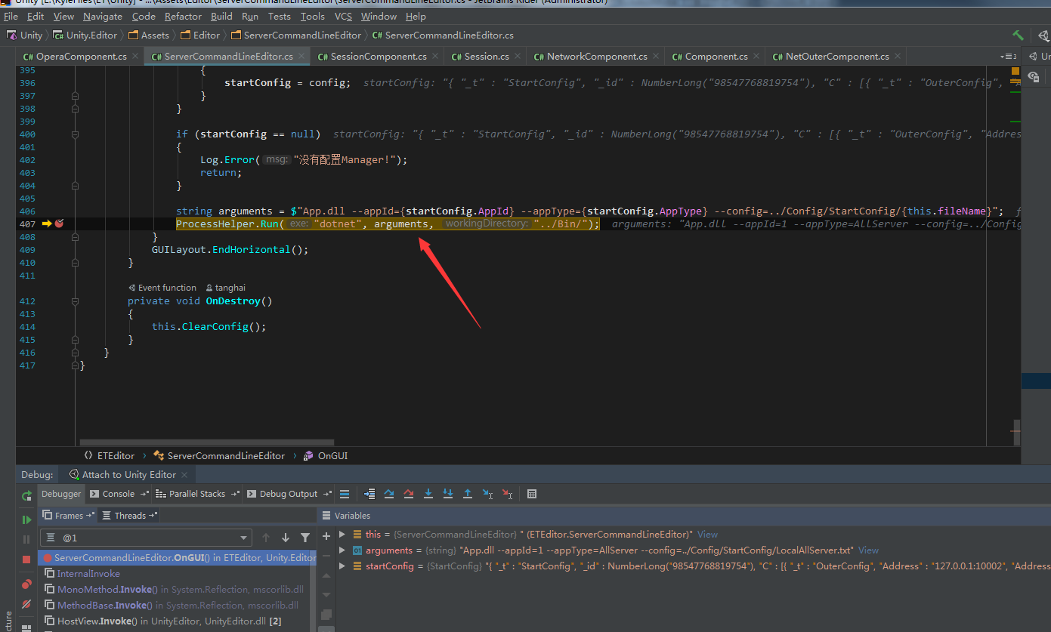

从Unity里面的命令行配置工具开始说起：本质上是调用dotnet的命令行，